Лабораторная работа №5
выполнила Авдонина Лада Вадимовна, гр. 23202

Часть А. Системы управления с непрерывным временем

ПИ-регулятор
Т₀ = 0.75; n = 3; Т_{запаздывания} = 0; K = 3.4; Т_{и} = 2.61

--> n = 3; // порядок объекта (количество апериодических звеньев)
--> T0 = 0.75; // постоянная времени каждого апериодического звена
--> K = 3.4; // коэффициент усиления
--> Ti = 2.61; // время интегрирования ПИ-регулятора
--> s = poly(0, 's'); // создаём оператор Лапласа s
--> W0 = 1 / (1 + T0 * s)^n; // Передаточная функция объекта управления
--> W1 = (1 + 1 / (Ti * s)) * W0 * K; // Передаточная функция разомкнутой системы (регулятор + объект
--> W = W1 / (1 + W1); // Передаточная функция замкнутой системы
--> sys = syslin('c', W); // Преобразование передаточной функции в пространство состояний. 'c' означает continuous (непрерывная система)
--> [A, B, C, D] = abcd(sys); // Получение матриц пространства состояний (A, B, C, D)
--> disp("Матрица A:", A) // Матрица A — это матрица состояния системы
"Матрица A:"
0.3340971 1.8719934 -5.214D-18 -5.488D-16
-0.0596267 0.0472532 1.9954899 3.050D-16
-2.6993766 -2.6837236 -3.9972058 0.0765416
0.9053878 -0.6543257 0.1841258 -0.3841444
// Решение уравнения Ляпунова: A^T * H + H * A = -I, где I — единичная матрица той же размерности, что и A. Матрица H называется матрицей Ляпунова. Если она положительно определена (все её собственные числа положительны), то линейная система асимптотически устойчива.
--> H = lyap(A, -eye(A), 'c'); // Решение уравнения Ляпунова для непрерывной системы
--> spec_H = spec(H); // Вычисление собственных чисел (спектра) матрицы H
--> disp("Собственные числа матрицы H:", spec_H)
"Собственные числа матрицы H:"
0.1506425
1.1322696
2.5579855
11.408761
// Проверка положительной определённости матрицы H. Если все собственные числа положительны (real > 0) — условие выполнено
--> is_positive_def = and(real(spec_H) > 0);
--> disp("H положительно определена?", is_positive_def)
"H положительно определена?"
T
// Показатель устойчивости определяется как: kappa(A) = ||H||₂
--> kappa = norm(H, 2);
--> disp("Показатель устойчивости κ(A) = ", kappa)
"Показатель устойчивости κ(A) = "
11.408761

ПИД-РЕГУЯТОР
Т₀ = 0.75; n = 3; Т_{запаздывания} = 0; K = 5.1; Т_{и} = 1.6; T_{d} = 0.4; T_{c} = 0.05
--> n = 3; // порядок объекта (количество апериодических звеньев)
--> T0 = 0.75; // постоянная времени каждого апериодического звена
--> K = 5.1; // коэффициент усиления
--> Ti = 1.6; // время интегрирования ПИ-регулятора
--> Td = Ti / 4; // время дифференцирования
--> Tc = Td / 8;
--> s = poly(0, 's') // создаём оператор Лапласа s
--> W0 = 1 / (1 + T0 * s)^n; // Передаточная функция объекта управления
--> W1 = K * (1 + 1/(Ti * s) + (Td * s)/(1 + Tc * s)) * W0; // Передаточная функция разомкнутой системы (регулятор + объект
--> W = W1 / (1 + W1); // Передаточная функция замкнутой системы
--> sys = syslin('c', W); // Преобразование передаточной функции в пространство состояний. 'c' означает continuous (непрерывная система)
--> [A, B, C, D] = abcd(sys); // Получение матриц пространства состояний (A, B, C, D)
--> disp("Матрица A:", A) // Матрица A — это матрица состояния системы
"Матрица A:"
1.719079 -3.434607 -4.720D-18 -1.600D-16 -1.477D-16
0.5813133 0.4728605 7.7499879 -8.085D-16 -8.646D-16
6.9884144 -10.812005 -23.899837 -0.0092236 -1.444D-15
2.8817274 1.2381392 -3.0130525 -1.8946593 -0.3892276
-1.1131663 0.3279648 -0.8601655 1.633978 -0.3974436
// Решение уравнения Ляпунова: A^T * H + H * A = -I, где I — единичная матрица той же размерности, что и A. Матрица H называется матрицей Ляпунова. Если она положительно определена (все её собственные числа положительны), то линейная система асимптотически устойчива.
--> H = lyap(A, -eye(A), 'c'); // Решение уравнения Ляпунова для непрерывной системы
--> spec_H = spec(H); // Вычисление собственных чисел (спектра) матрицы H
--> disp("Собственные числа матрицы H:", spec_H)
"Собственные числа матрицы H:"
0.0244409
0.2000643
0.6822389
1.8157708
14.266906
// Проверка положительной определённости матрицы H. Если все собственные числа положительны (real > 0) — условие выполнено
--> disp("H положительно определена?", and(real(spec_H) > 0))
"H положительно определена?"
T
// Показатель устойчивости определяется как: kappa(A) = ||H||₂
--> kappa = norm(H, 2);
--> disp("Показатель устойчивости κ(A) для ПИД =", kappa)
"Показатель устойчивости κ(A) для ПИД ="
14.266906

РЕЗУЛЬТАТЫ РАССЧЕТОВ
- Для ПИ-регулятора:
Матрица состояний A имеет размерность 4×4.
Матрица Ляпунова H положительно определена.
Показатель устойчивости κ(A) = 11.41
- Для ПИД-регулятора:
Матрица состояний A имеет размерность 5×5.
Матрица Ляпунова H положительно определена.
Показатель устойчивости κ(A) = 14.27

СРАВНЕНИЕ И ВЫВОД
По показателю устойчивости κ(A) ПИ-регулятор продемонстрировал лучшее значение (11.41 против 14.27 у ПИД-регулятора). Меньшее значение κ(A) свидетельствует о лучшей обусловленности системы и большем запасе устойчивости.
Физический смысл показателя κ(A):
Данный показатель представляет собой спектральную норму решения уравнения Ляпунова и характеризует степень чувствительности системы к возмущениям и параметрическим изменениям. Чем меньше κ(A), тем лучше запас устойчивости системы.
Несмотря на то, что по интегральному критерию качества (∫|e(t)|dt) ПИД-регулятор значительно превосходит ПИ-регулятор, по показателю κ(A) в данном случае преимущество имеет ПИ-регулятор.

Часть Б. Системы управления с дискретным временем

ПИ-регулятор
Т₀ = 0.75; n = 3; Т_{запаздывания} = 1.5; K = 0.9; Т_{и} = 6

T0 = 0.75; // постоянная времени каждого апериодического звена
n = 3; // порядок объекта (количество апериодических звеньев)
Ti = 6; // время интегрирования ПИ-регулятора
K = 0.9; // коэффициент усиления
h = Ti / 100; // период дискретизации
T1 = 1.5; // время запаздывания
s = poly(0, 's'); // оператор Лапласа
// Приближение звена чистого запаздывания e^{-T1*s} рядом Тейлора
exp_decomp = 1 - T1*s + (T1*s)^2/2 - (T1*s)^3/6 + (T1*s)^4/24;
// Передаточная функция объекта с запаздыванием (приближённая)
Wright = exp_decomp / (1 + s * T0)^n;
// Передаточная функция разомкнутой системы (ПИ-регулятор + объект)
Wleft = K * (1 + (1 / (Ti * s))) * Wright;
// Передаточная функция замкнутой системы
W = Wleft / (1 + Wleft);
sys_lin = syslin('c', W); // преобразование непрерывной системы в пространство состояний
sys_discr = dscr(sys_lin, h); // дискретизация системы с периодом h (переход к дискретному времени)
A_discr = sys_discr.A; // матрица состояний дискретной системы
// Для дискретной системы уравнение Ляпунова имеет вид:
// A^{T} H A - H = -I → A^{T} H A + E H = 0, где E = -I
E_discr = -eye(A_discr);
disp('A_discr = ', A_discr)
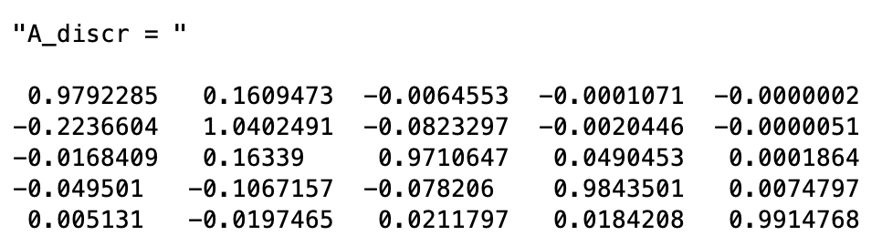
disp('E_discr = ', E_discr)
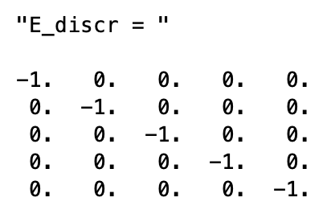
// Спектр матрицы A (для проверки устойчивости — все собственные числа должны быть внутри единичного круга)
mat_A_spec = spec(A_discr);
disp('Спектр матрицы A_discr', mat_A_spec)
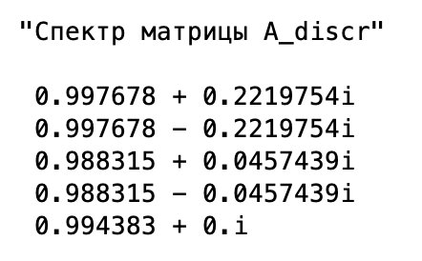
// Решение дискретного уравнения Ляпунова
H_discr = lyap(A_discr, E_discr, 'd');
disp('H_discr = ', H_discr)
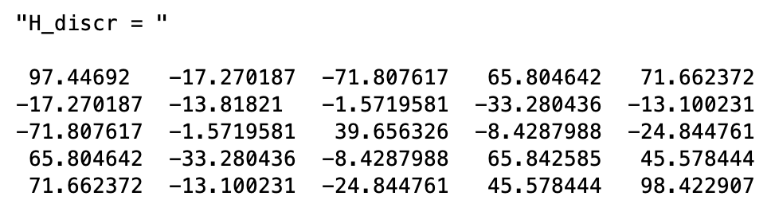
mat_H_spec = spec(H_discr);
disp('Спектр матрицы H_discr', mat_H_spec)
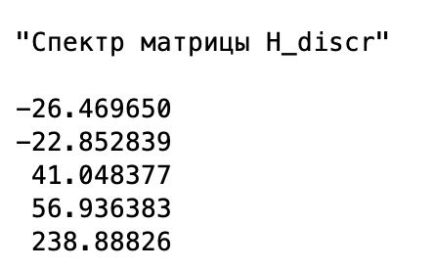
// Проверка положительной определённости H
if (mat_H_spec > 0) then
disp('H положительно определена. По теореме Ляпунова система устойчива асимптотически')
kappa = norm(H_discr, 2); // показатель устойчивости
else
kappa = %inf;
end
disp('kappa(A_discr) = ', kappa)
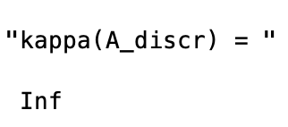

ПИД-регулятор
Т₀ = 0.75; n = 3; Т_{запаздывания} = 1.5; K = 1.05; Т_{и} = 3.8; T_{d} = 0.95; T_{c} = 0.11875

T0 = 0.75; // постоянная времени каждого апериодического звена
n = 3; // порядок объекта (количество апериодических звеньев)
Ti = 3.8; // время интегрирования ПИ-регулятора
K = 1.05; // коэффициент усиления
Td = Ti / 4; // время дифференцирования
Tc = Td / 8;
T1 = 1.5; // время запаздывания
h = Ti / 100; // период дискретизации
s = poly(0, 's'); // оператор Лапласа
// Приближение звена чистого запаздывания e^{-T1*s} рядом Тейлора
exp_decomp = 1 - T1*s + (T1*s)^2/2 - (T1*s)^3/6 + (T1*s)^4/24;
// Передаточная функция объекта с учётом запаздывания
Wright = exp_decomp / (1 + s * T0)^n;
// Передаточная функция разомкнутой системы (ПИД-регулятор + объект)
Wleft = K * (1 + (1 / (Ti * s)) + ((Td * s)/(Tc * s + 1))) * Wright;
// Передаточная функция замкнутой системы
W = Wleft / (1 + Wleft);
// Преобразование в пространство состояний (непрерывная система)
sys_lin = syslin('c', W);
// Дискретизация системы с периодом h
sys_discr = dscr(sys_lin, h);
A_discr = sys_discr.A; // матрица состояний дискретной системы
// Матрица E = -I для дискретного уравнения Ляпунова
E_discr = -eye(A_discr);
disp('A_discr = ', A_discr)
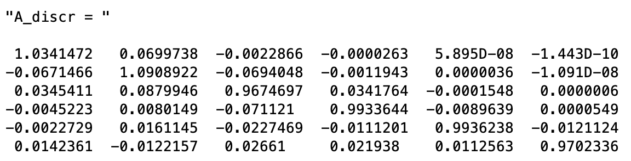
disp('E_discr = ', E_discr)
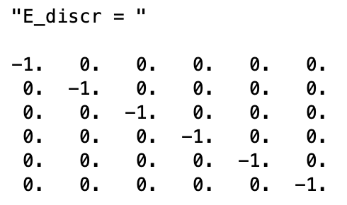
// Спектр матрицы A (для проверки устойчивости все |λ| должны быть < 1)
mat_A_spec = spec(A_discr);
disp('Спектр матрицы A_discr', mat_A_spec)
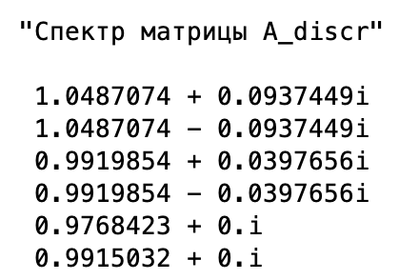
// Решение дискретного уравнения Ляпунова:
// A^{T} H A - H = -I
H_discr = lyap(A_discr, E_discr, 'd');
disp('H_discr = ', H_discr)
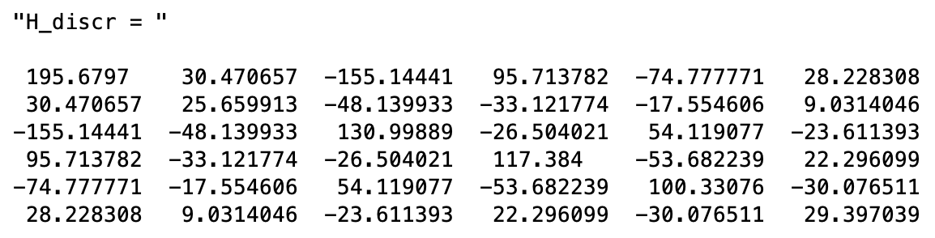
mat_H_spec = spec(H_discr);
disp('Спектр матрицы H_discr', mat_H_spec)
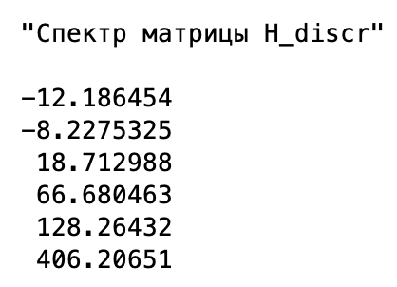
// Проверка положительной определённости H
if (mat_H_spec > 0) then
disp('H положительно определена. По теореме Ляпунова система устойчива асимптотически')
kappa = norm(H_discr, 2); // показатель устойчивости κ(A)
else
kappa = %inf;
end
disp('kappa(A_discr) = ', kappa)
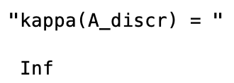

РЕЗУЛЬТАТЫ РАССЧЕТОВ
- ПИ-регулятор
Матрица H_discr не является положительно определённой.
Показатель устойчивости κ(A_discr) = ∞
- ПИД-регулятор
Матрица H_discr не является положительно определённой.
Показатель устойчивости κ(A_discr) = ∞
Для выбранных параметров и периода дискретизации h = Ti/100 второй метод Ляпунова не позволяет подтвердить асимптотическую устойчивость систем, так как матрицы H_discr имеют отрицательные собственные числа. Это указывает на недостаточный запас устойчивости в дискретном случае или на то, что выбранный шаг дискретизации h слишком велик для данных параметров регуляторов.

